**jQuery login jsp 연습2**

**[문제]**

**jQuery를 사용해 다음의 login.jsp 에서 아이디와 비밀번호를 입력한 후 [확인] 버튼을 클릭하면 화면에 입력한**

**아이디와 비밀번호를 지정한 위치에 출력하는 프로그램을 작성하시오.**

[결과]

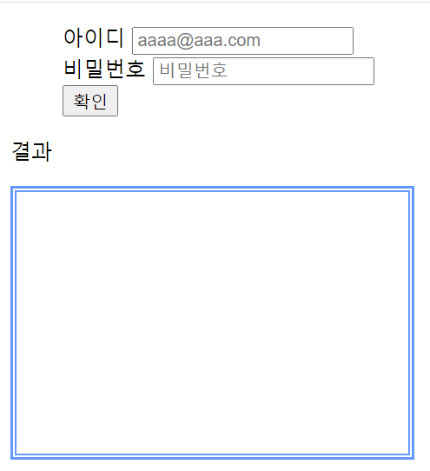 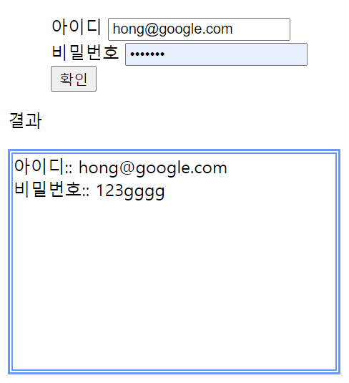

[ login1.jsp]

|  |
| --- |
| <%@ page language=*"java"* contentType=*"text/html; charset=UTF-8"*  pageEncoding=*"UTF-8"*%>  <!DOCTYPE html>  <html>  <head>  <meta charset=*"UTF-8"*>  <meta name=*"viewport"* content=*"width=device-width,initial-scale=1.0"*/>  <title>Jsp:jQuery</title>  <style type=*"text/css"*>  *#result*{  }  </style>  <p>결과</p>  <div id=*"result"*></div>  </body>  </html> |